Звіт про роботу у 2020 року
КП «Міська інфраструктура» ДМР

І. Благоустрій території

Парк Зелений Гай

Проведено роботи з облаштування оглядового майданчика:
- виконано роботи з влаштування підпірної стінки з виведенням дренажної системи;
- відновлено металеву огорожу майданчика, верхню частину наглядового майданчика обшито деревом;
- укладено тротуарну плитку, встановлено дерев’яні лави та ексклюзивне освітлення
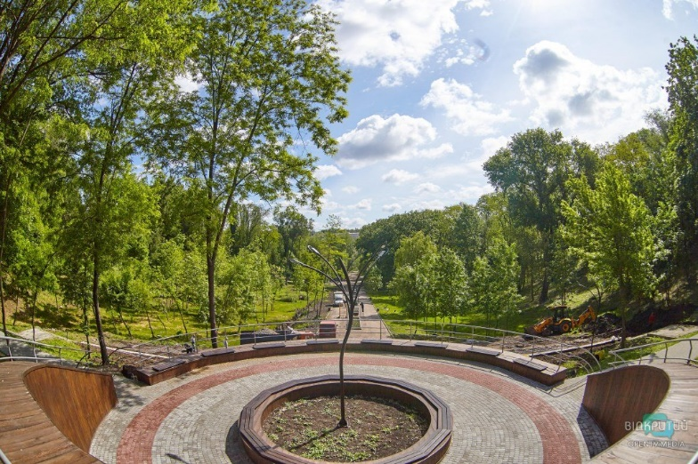

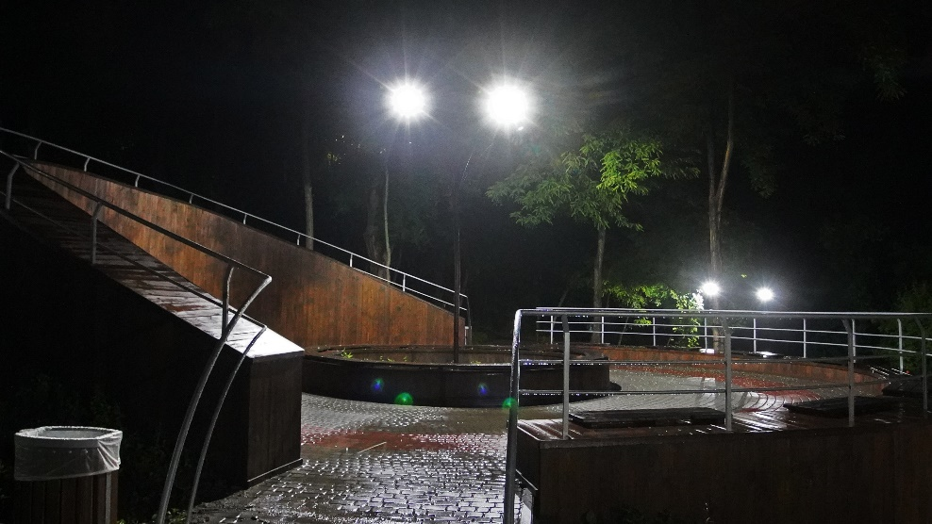

Одна з нових локацій, яку відкрили влітку цього року - Алея закоханих. Унікальність алеї закоханих в підземних струмках, які тривалий час не давали змоги приступити до будівельних робіт. Підземні струмки, які наводнюють парк Зелений Гай, розтікалися по всій площині, розмивали та уносили деякі елементи благоустрою. Аби запобігти цьому проведено роботи з організації відведення підґрунтових вод та встановлення дренажної системи, збору води та об’єднання у декоративний струмок на Алеї закоханих. Це дало можливість відремонтувати пішохідні доріжки з облаштуванням нових бордюрів, встановити 11 лавок-гойдалок з використанням елементів підсвічування, відновити і висадити 7 квіткових клумб, облаштувати казкове містечко, в якому встановили фігурки рожевих фламінго, дерева сакури, МАФи. Увечері вони дарують романтичну атмосферу.
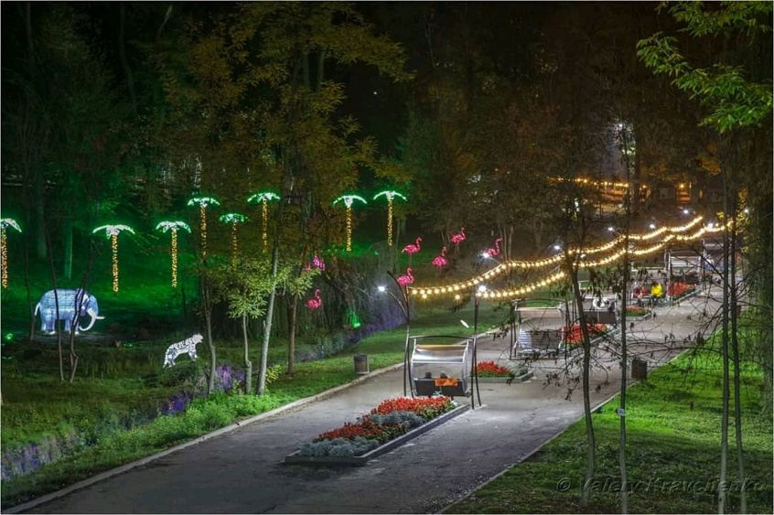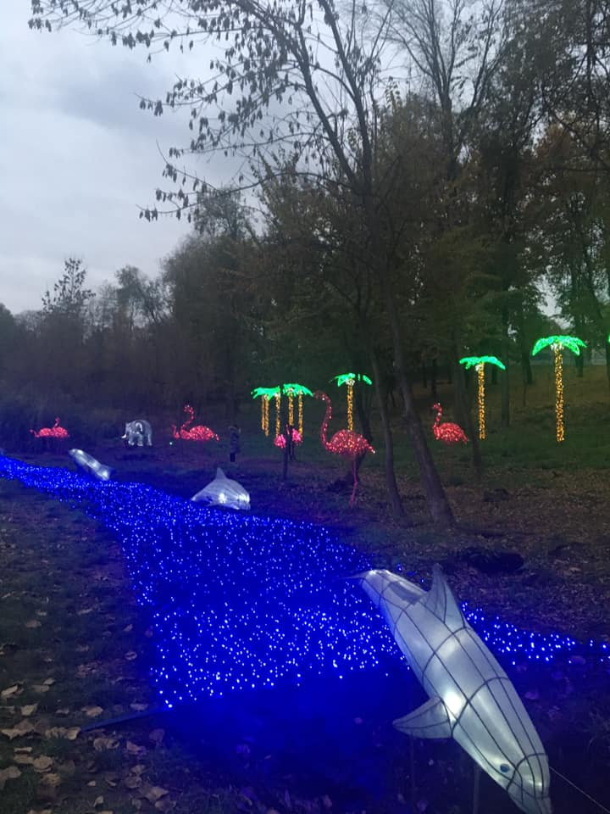

Обладнано дитячий ігровий комплекс Kids Veranda, критий павільйон обладнаний різноманітними ігровими панелями для дітей різного віку. Там не тільки можуть гратися діти, а й проводяться святкові заходи.
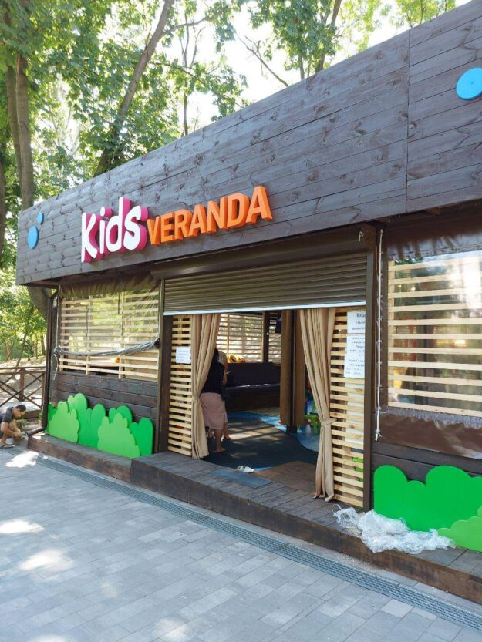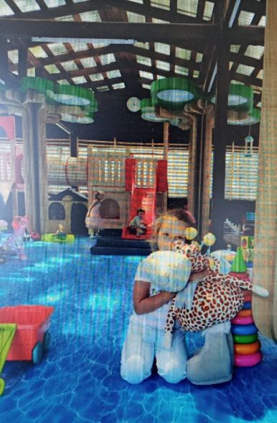
Підготовлено майданчики під торгівельні та розважальні об′єкти в зоні барбекю, в фестивальній зоні, проведено роботи з благоустрою території навколо них.
Відсипані дороги та прокладені дерев′яні стежки, які з′єднують верхню та нижню частину парку.
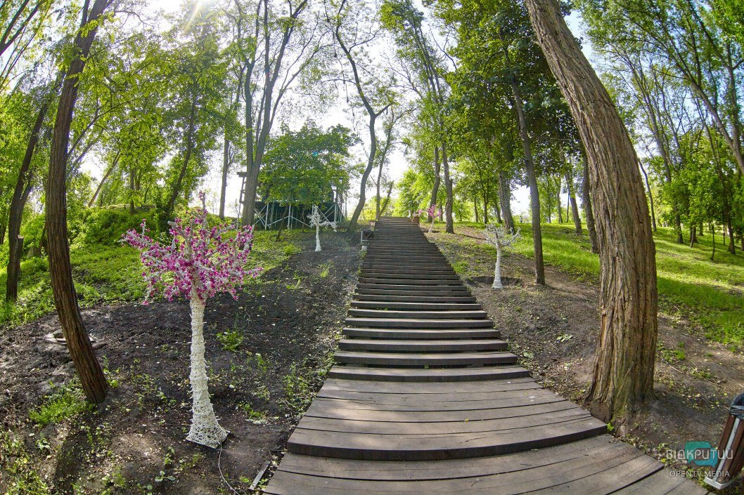
Проведено роботи з влаштування зелених зон в зоні Альтанок (завезено землю та встановлено бордюри).
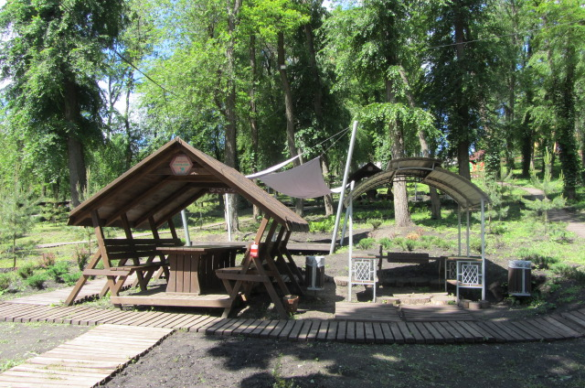
Від зони Альтанок до Динопарку триває благоустрій території: встановлюються декоративні арки з освітленням, лавки та урни, торгівельні об′єкти в єдиному стилі.
Ведуться роботи з розчищення території вглиб парку від порослі та сміття.
За підтримки міського голови Бориса Філатова в парку відкрито довгостроковий об'єкт «Дино-парк», в якому будуть періодично змінюватися виставки. Товариство «Парк динозаврів» не просто використовує територію парку, а й інвестує кошти в освітлення та мощення паркової зони. А сплачені кошти за використання території наше підприємство вкладає у розвиток неосвоєної частини парку Зелений Гай.
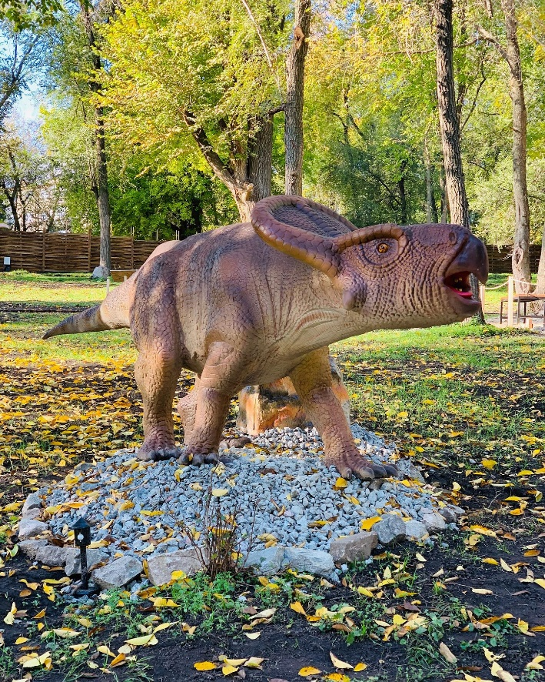
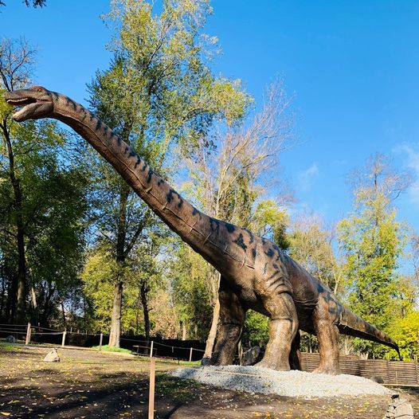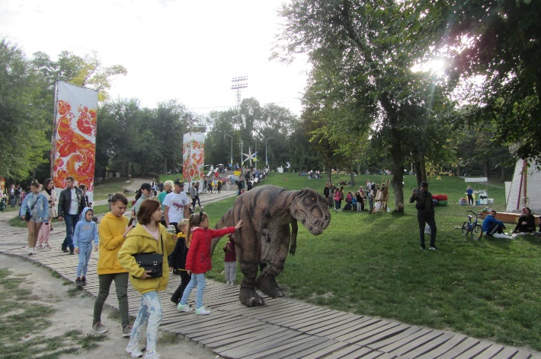
Протягом року було висаджено 9645 шт. рослин, з них розсада однорічних рослин – 8534 шт, а саме: бегонія завждиквітуча, лобурярія морська, петунія, примула, ценирарія, левиний зев, сальвія. Багаторічні насадження – 1111 шт, а саме: туя западна «Смарагд» – 12 шт., туя куляста «Літл Чемпіон» - 12 шт., лаванда середня «Граппенхол» - 137 шт., костриця сиза – 750 шт., хоста подорожнікова – 750 шт.
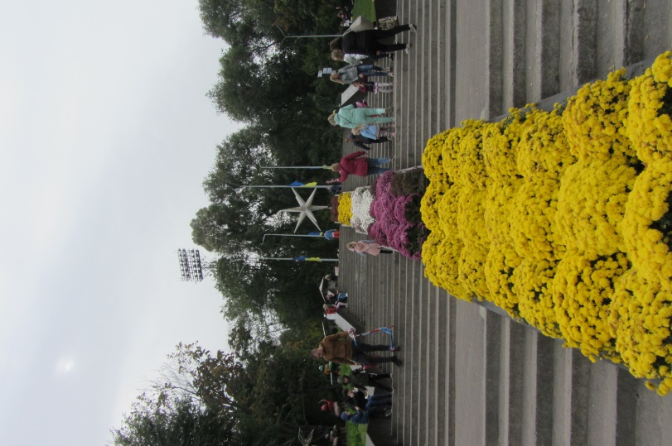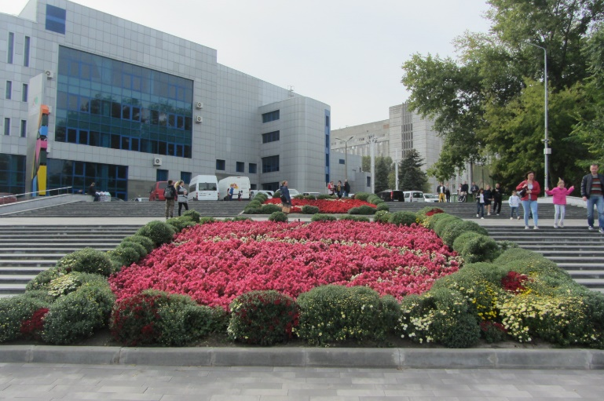
Проводилось внесення добрив та обробка рослин від грибкових захворювань та шкідників, було використано: нітроамофоска – 300 кг, аміачна селітра 30 кг, флоровіт для квітучих рослин – 5 кг, флоровіт для гортенцій та рододендронів – 1 кг, фундазол – 300 гр, триходерміт трихофіт – 600 гр, епін 10 мл.
Для утримання парку в належному санітарному стані встановлено кабінки біотуалетів, зараз їх 2 шт., здійснено їх викачку 228 разів. Також працюють 2 двох-кабіночні стаціонарні туалети.
Вирублено порослі на площі 18100 м2, викорчувано 234 пнів. Було зібране опале листя з території 66000 м², здійснений покос трави на території 89512 м² з залученням підрядних організацій та власними зусиллями на території 330100 м². Вивезено сміттєзвалищ 400 м3.
Постійно проводяться електро-монтажні роботи.
Змонтовано та підключено систему автоматичного поливу та крапельного зрошування клумб та зелених зон.
Підключено систему туманоутворення в зоні центральної алеї.
Парк імені Писаржевського
Встановлено кабінок біотуалетів 2 од., їх викачали 160 раз.
Зібрано опале листя з території 30400 м² власними зусиллями, також проводилось викошування газону власними зусиллями на території 243200 м². Вивезено сміттєзвалищ 100 м³.
Пофірбовано дитячий майданчик та завезено пісок в пісочниці.
Проведено роботи з ліквідації наслідків негоди, прибрано та розкряжевано зламані гілки та повалені дерева.
Встановлено двох-кабіночний стаціонарний туалет.
Капітальний ремонт центральної алеї парку ім.Писаржевського
Після підготовчих робіт (демонтаж бордюрів, опор зовнішнього освітленння, асфальту) зроблено залізо-бетонну основу з композитної арматури під мощення для запобігання просадки, закінчено мощення центральної алеї та бокових доріжок тротуарною плиткою.
Залізобетонні бордюри покриті гумою, щоб уникнути травматизму.
Оновлено пам’ятник жертвам Голодомору.
Повністю оновлено зовнішнє освітлення (прокладка електричного кабелю, монтаж розподільчого щита). Встановлено 49 опор зовнішнього освітлення зі світильниками.
Проведено новий поливальний водопровід.
Зміна пластики рельєфу відбулася з утворенням привабливих для дітей пагорбів та створенням зелених зон з укладкою рулонних газонів.
Сформовано зелені зони та клумби: на зелених зонах з гальки влаштовано дренажний слой за залізо-бетонними бордюрами, сформовано 7 клумб плавної форми, які опоясані залізобетонними основами під лави.
На алеях встановлено ергономічні лави.
Встановлено стели та інформаційні афіші в сучасному стилі.
Завершили роботи озелененням: вкладено більше 2 000 кв.м рулонної трави та висаджено 2000 квітів…
На початку жовтня міський голова офіційно відкрив алею для городян.
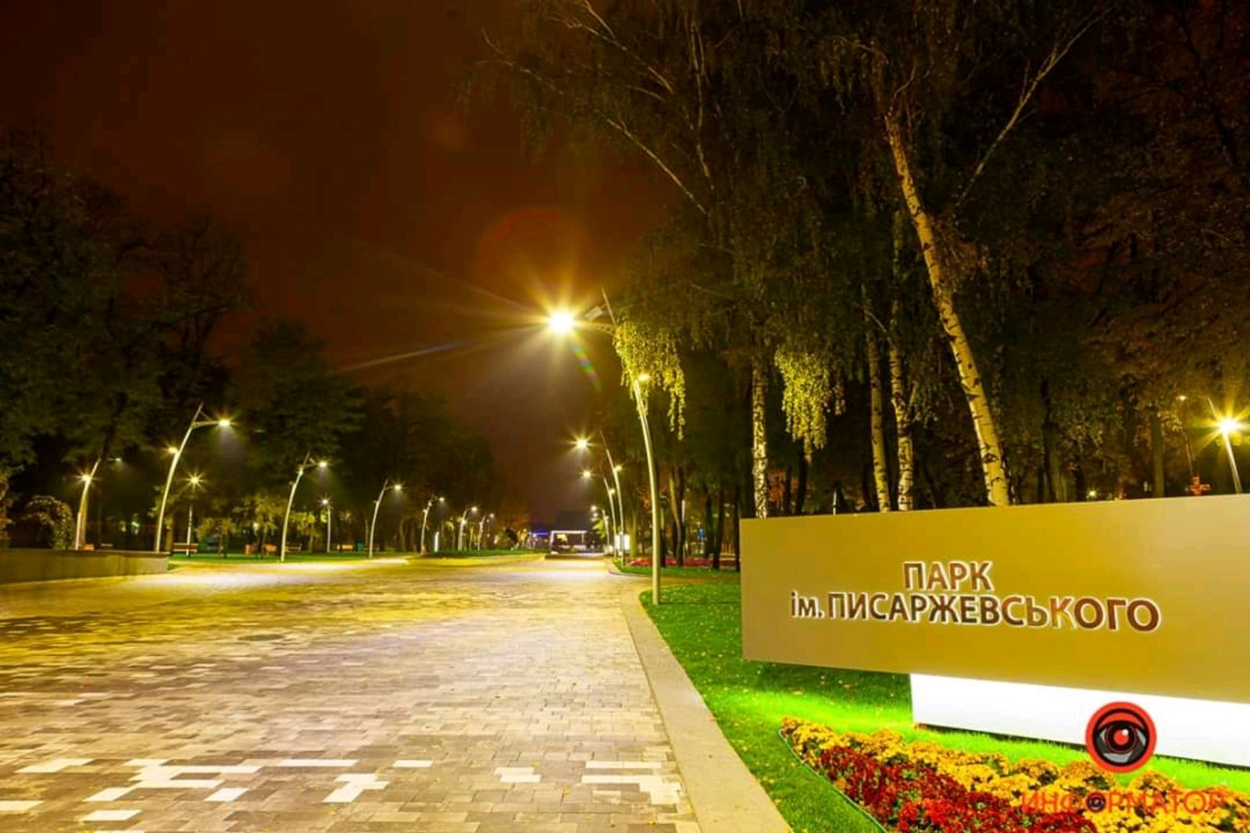
Парк імені Володі Дубініна
Встановлено кабінок біотуалетів 1 од., їх викачали 86 раз.
Власними зусиллями викошено траву на території 29 086,00 м².
Висаджено однорічних квітів – 1919 шт: петунія, пеларгонія, ценирарія, лобулярія морська, гацанія жорсткувата.
Проводилось внесення добрив, було використано: флоровіт для квітучих рослин – 1 кг.
Сквер «Амурський парк»
Сквер є осередком культурного життя для мешканців району. Діти бавляться на майданчиках, дорослі відпочивають на зручних лавах та насолоджуються красою клумб.
Встановлено кабінок біотуалетів 1 од., їх викачали 86 раз.
Зібрано опале листя з території 11000 м², траву викошено власними зусиллями на території 70000 м² , вивезено сміттєзвалищ 60 м3,
Висаджено однорічних квітів – 1234 шт, а саме гацанія жорсткувата, лобулярія морська, ценирарія, левиний зев.
Проведено замінену прожекторів з освітлення на території парку.
Завезено пісок для дитячих пісочниць.
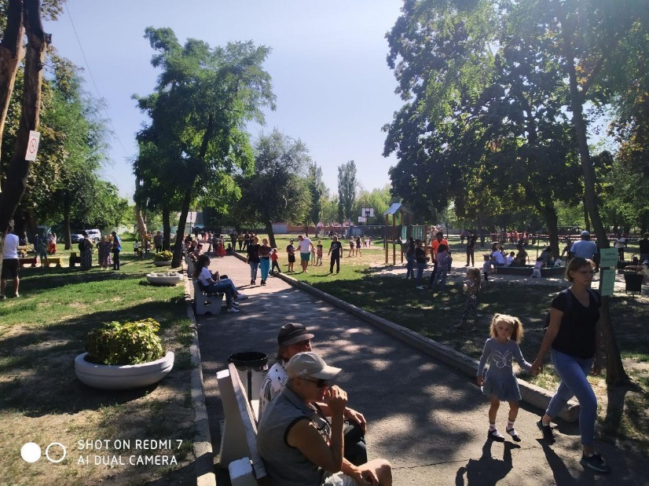
Сквер Івана Старова
Встановлено кабінок біотуалетів 2 од., іх викачали 146 раз.
Проводилось внесення добрив та обробка рослин від грибкових захворювань та шкідників, було використано: флоровіт для квітучих рослин – 1 кг, флоровіт для троянд та квітучих – 4 кг, фундазол – 100 гр.
Зібрано опале листя з території 80000 м² власними зусиллями, покошено траву на території 102888 м² з залученням підрядних організацій, власними зусиллями викошено траву на території 94500 м².
Вивезено сміттєзвалищ 165 м³.
Благоустроєно господарський двір.
Завезено пісок в пісочниці на дитячому майданчику.
Проведено роботи з ліквідації наслідків негоди, прибрано та розкряжевано зламані гілки та повалені дерева
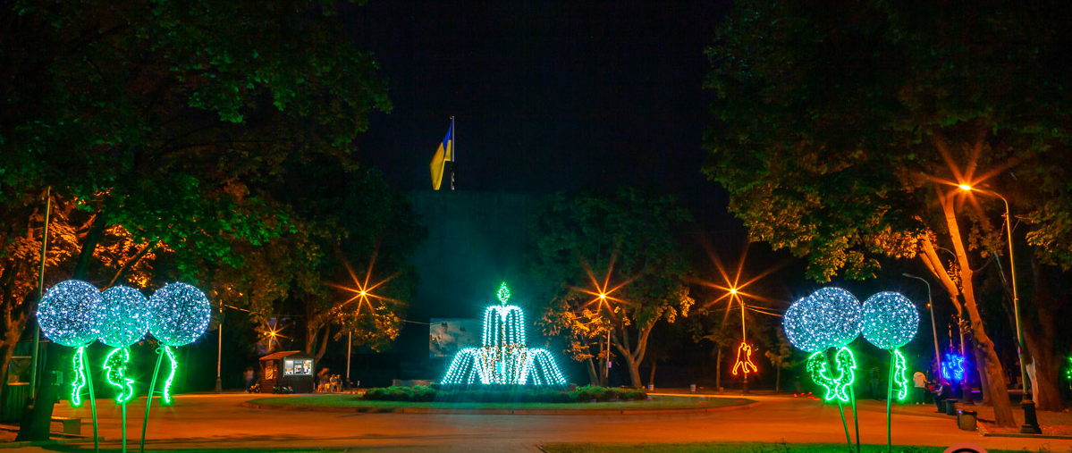
Сквер святих Кирила та Мефодія
Проводилось викошування газонів з залученням підрядних організацій на території 1800 м2 та власними зусиллями 2800 м2, постійно проводиться прибирання сміття.

Стадіон «Авангард»
Зібрано опале листя з території 6000 м².

2. Карантинні заходи
Виконано розрахунок потреби в антисептиках і засобах індивідуального захисту для працівників та відвідувачів парків, проведено роботу з закупівлі через систему PROZORRO необхідної кількості антисептиків та засобів індивідуального захисту.
Придбано сигнальні стрічки та мотузки для кріплення банерів в структурних підрозділах, для обмеження відвідування парків та дитячих і спортивних майданчиків.
Проведено інструктажі та здійснювався контроль за дотриманням норм і правил карантину і техніки безпеки працівниками в парках Зелений Гай, Писаржевського, сквері Івана Старова та на торгівельних та розважальних об′єктах в парку Зелений Гай.
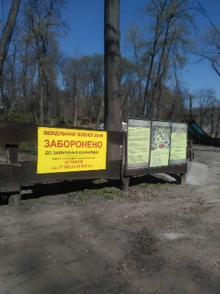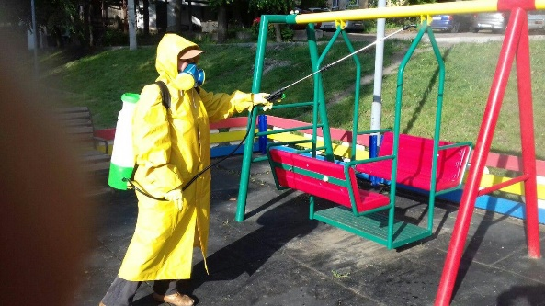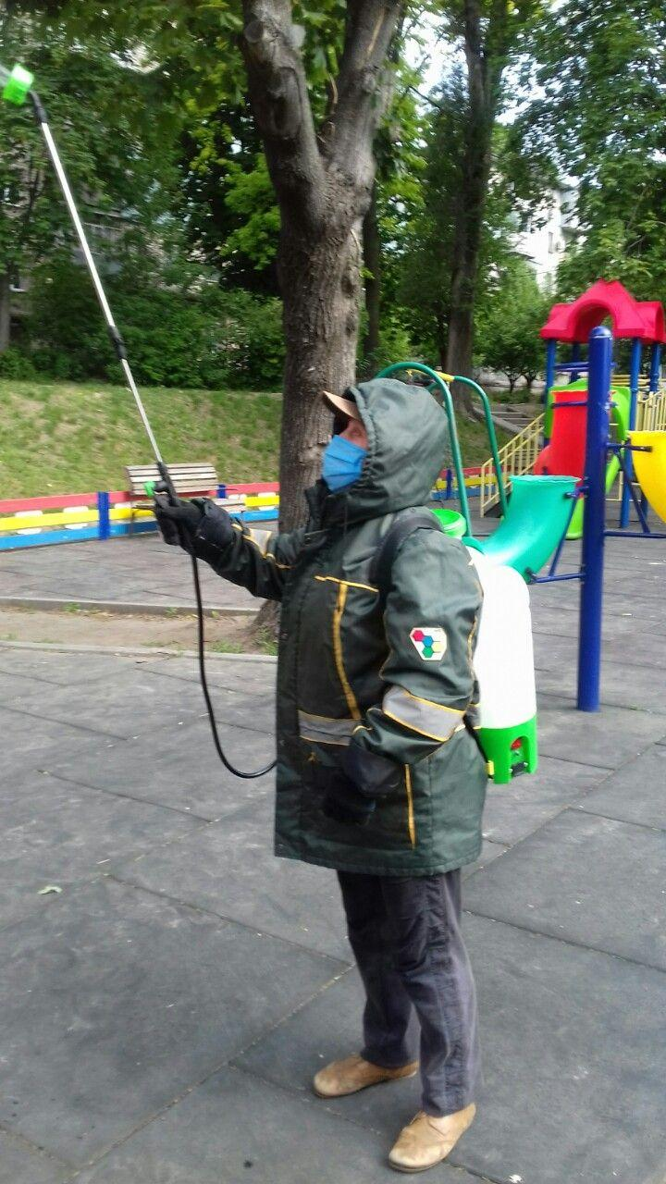

3. Розважальні заходи
За період з січня 2020 року по жовтень 2020 КП «Міська інфраструктура» ДМР, як організатором, було проведено наступні культурні заходи:
Різдво –Зелений Гай та сквер Івана Старова
Масляна 2020 - Парк Зелений Гай та Сквер «Амурський парк»
День Незалежності – парк Зелений Гай.
День міста - Парк Зелений Гай та Сквер «Амурський парк»
День козацтва - Парк Зелений Гай та Парк ім. Писаржевського
Футбольний турнір між аматорськими командами ж/м Придніпровський
на стадіоні «Авангард» .

Також на території підрозділів підприємства та при його активній співучасті іншими організаціями були проведені наступні заходи:

Благодійна акція для допомоги тваринам «Простягни руку допомоги лапі» Парк Зелений Гай - 09.08.2020р.
«Благодійний концерт та ярмарок» Парк Зелений Гай - 16.08.2020р.
Квест для дітей Парк Зелений Гай - 29.08.2020р.
Благодійна акція «Мрія у серці» Парк Зелений Гай – 30.08.2020р.
Благодійна акція «Янголи добра» Парк Зелений Гай – 19.09.2020р.
Дитячий фестиваль “Be Talent” Парк Зелений Гай - 20.09.2020р.
Проект «Зустрічі для молоді» Сквер «Амурський парк» - кожної п’ятниці.
Кінотеатр під відкритим небом Парк Зелений Гай - кожної п’ятниці, суботи та неділі.

Всі заходи проводяться суворо з дотриманням протиепідемічних заходів.
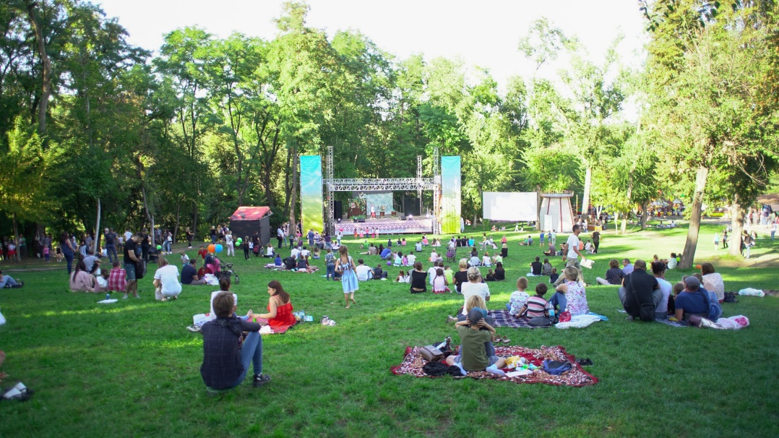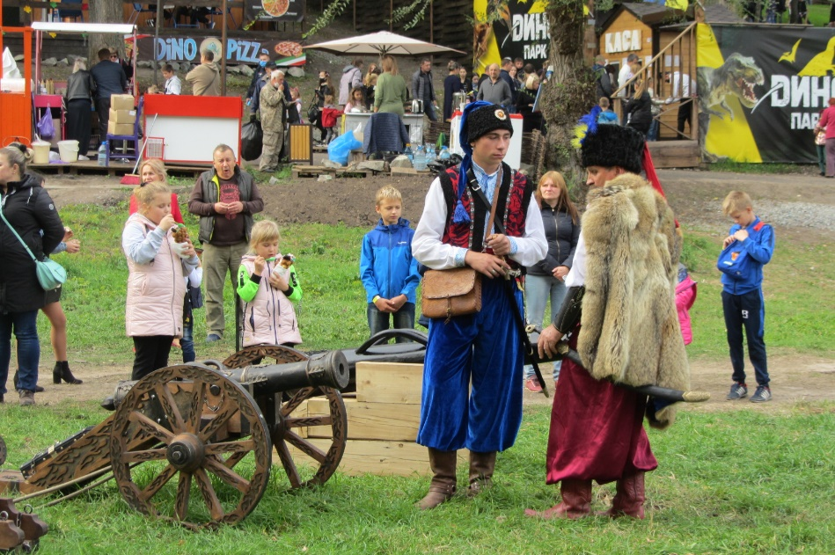
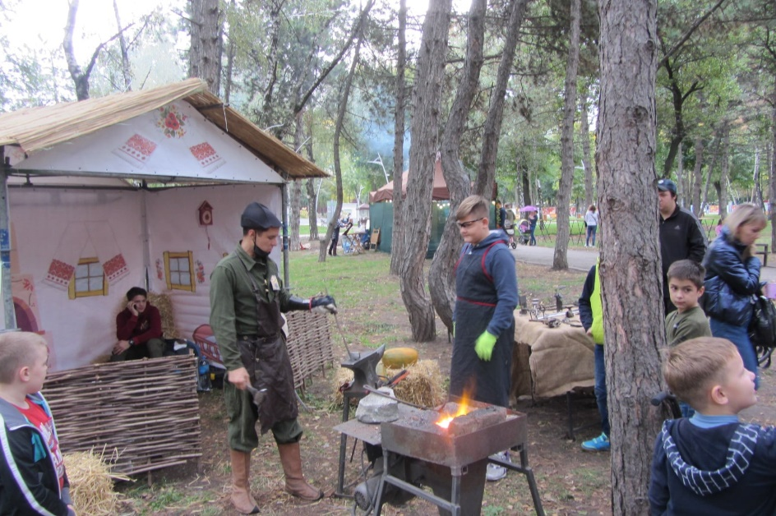
Парки та сквері були підготовлені до новорічних свят: дерева засяяли різнокольоровими вогниками, які так додають святковості, фотозони стали привабливим місцем для відображення гарного настрою. В святкові дні працювала Резиденція Діда Мороза, а в його поштову скриньку діти надсилали свої побажання. Встановлено аж 3 ялинки зі світлодіодними прикрасами та гірляндами. Динопарк дивує відвідувачів світлодіодними фігурами динозаврів та гігантськими китайськими ліхтарями у вигляді динозаврів!
